**Промежуточная аттестация**

**Мазуренко Валерия Витальевна**

**Проектирование и разработка баз данных на SQL. Промежуточная аттестация**

Задание :

На основе созданной БД из домашнего задания.  
Следует выполнить следующие запросы:  
Обновление нескольких записей из разных таблиц, по разным критериям (UPDATE);  
Удаление нескольких записей из разных таблиц, по разным критериям (DELETE);  
Использование агрегатных функций (SUM, COUNT, AVG, MIN, MAX)  
Сортировка записей по возрастанию и по убыванию;  
Вывод данных из таблиц с помощью оператора WHERE;  
Использование LIMIT и OFFSET;  
Операторы сравнение (>,<,>=,<=,=,!=,<>);  
Логические операторы (AND,OR);  
Использование IN, NOT IN;  
Использование DISTINCT;  
Использование регулярных выражений (LIKE, SIMILAR TO);  
Объединение таблиц (INNER JOIN, RIGHT JOIN, LEFT JOIN);  
Создание красивого вывода при помощи псевдонимов (AS);  
Использование вложенных запросов;  
Создание представления;  
Использование транзакции.

Модель базы данных Кофейня 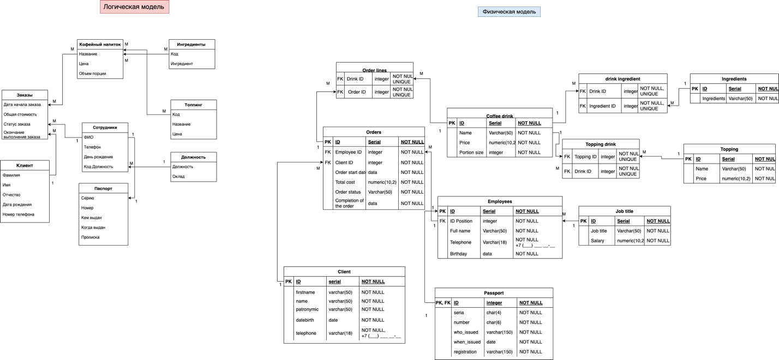

Использование агрегатных функций (SUM, COUNT, AVG, MIN, MAX)

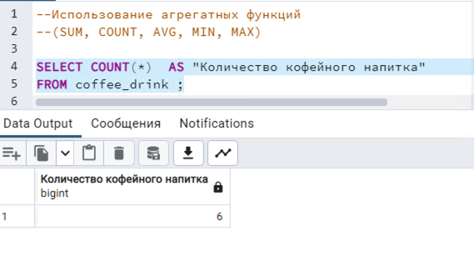

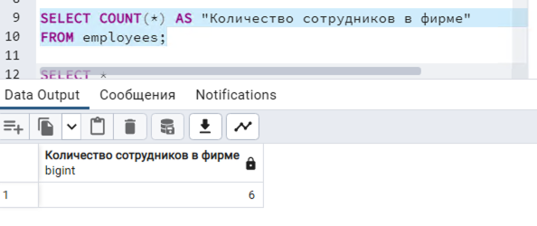

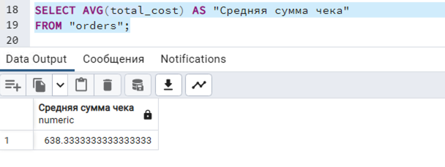

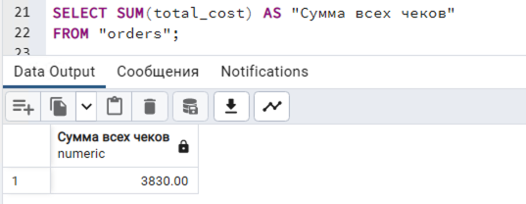

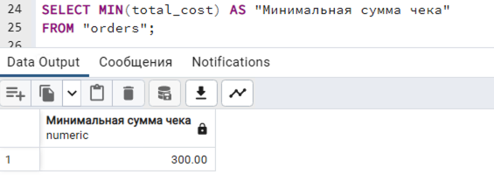

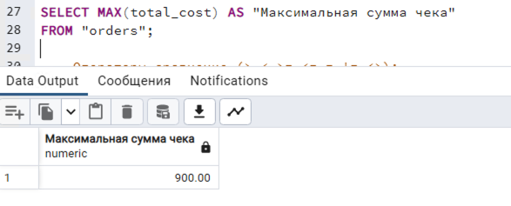

Операторы сравнение (>,<,>=,<=,=,!=,<>)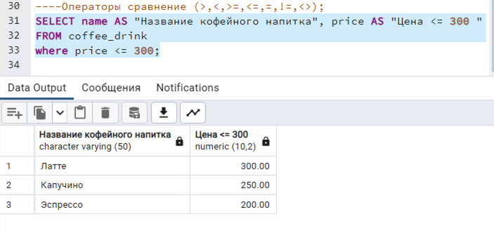

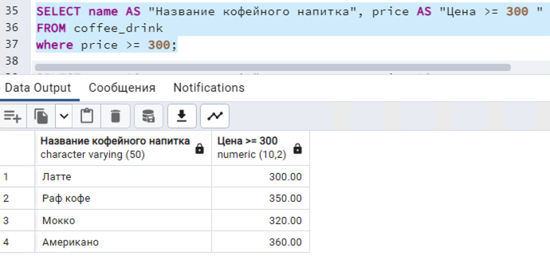

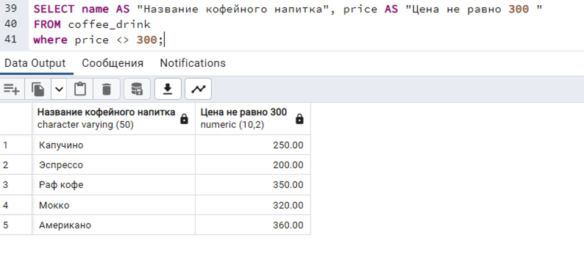

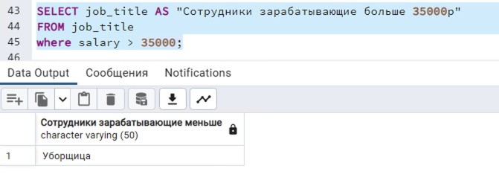

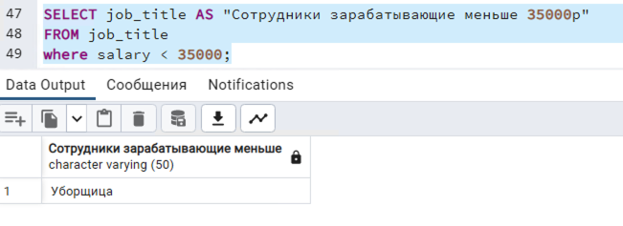

Вывод данных из таблиц с помощью оператора WHERE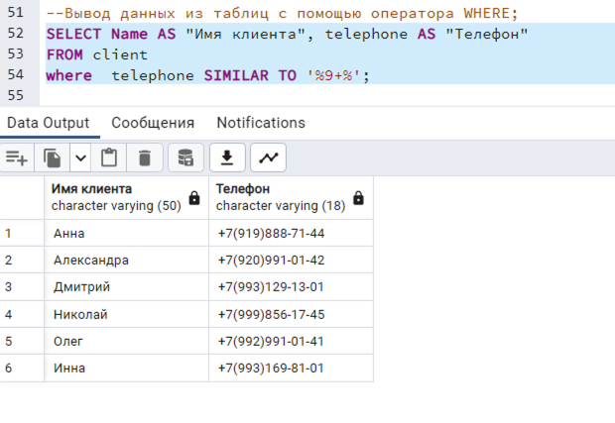

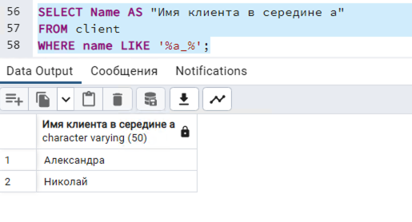

Использование LIMIT и OFFSET

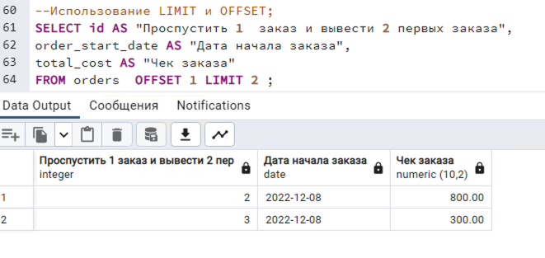

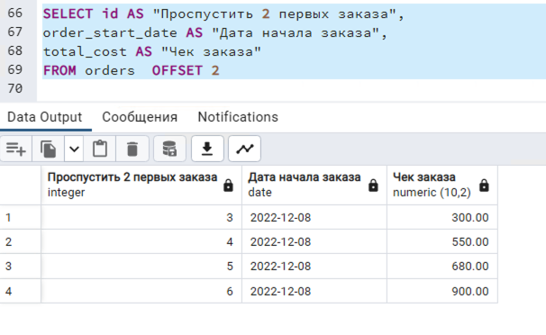

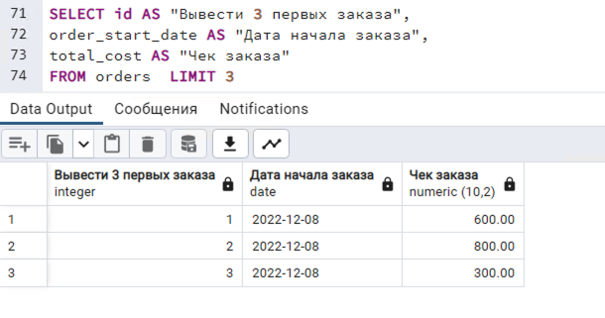

Сортировка записей̆ по возрастанию и по убыванию

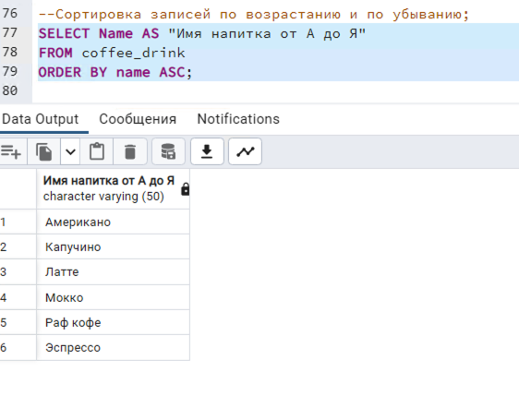

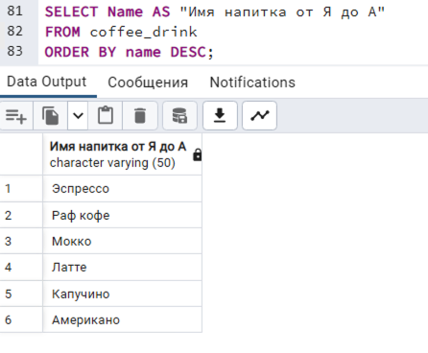

Логические операторы (AND,OR)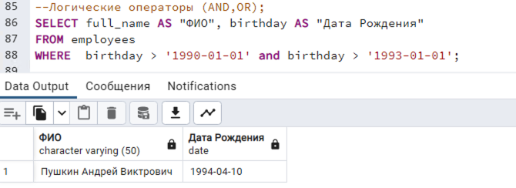

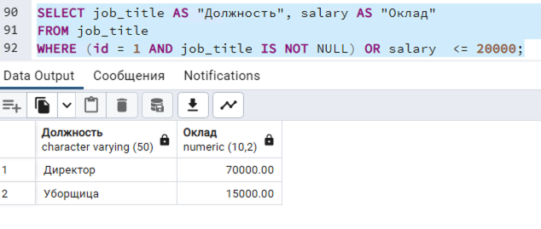

Использование IN, NOT IN

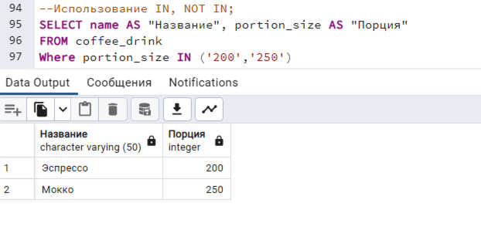

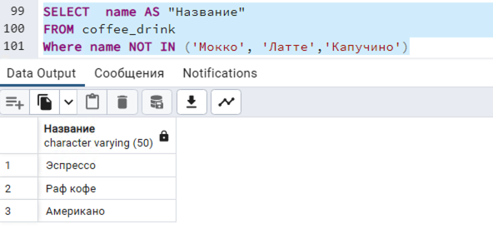

Использование регулярных выражений (LIKE, SIMILAR TO)

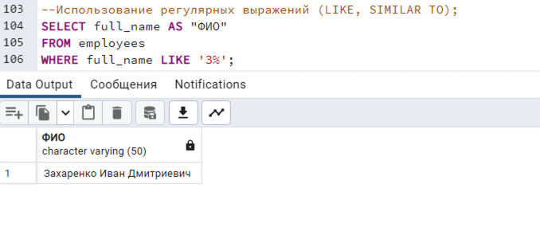

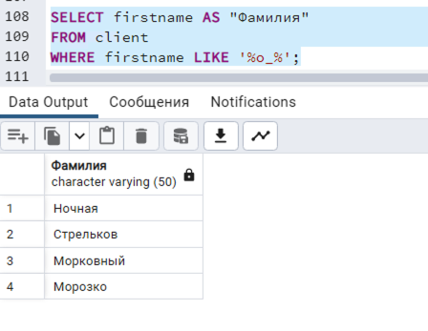

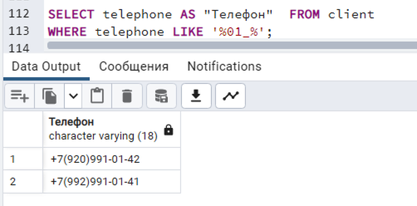

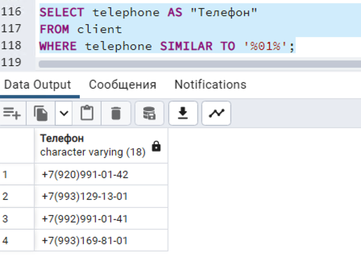

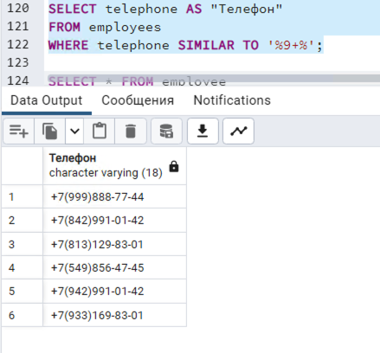

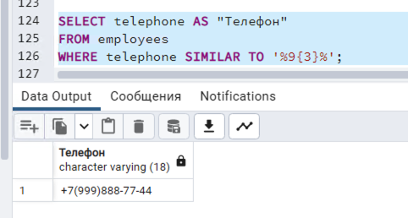

Использование DISTINCT

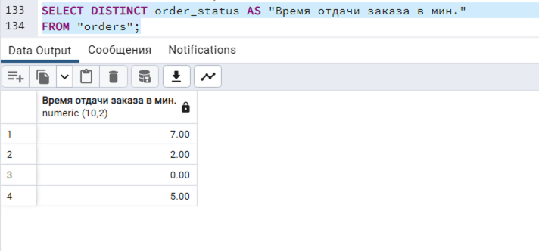

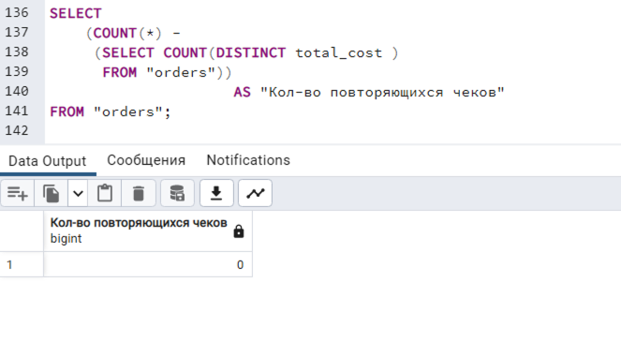

Обновление нескольких записей из разных таблиц, по разным критериям (UPDATE)

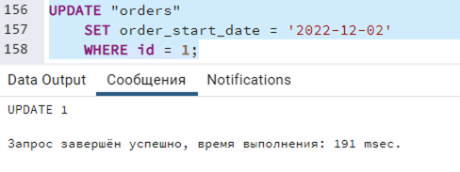

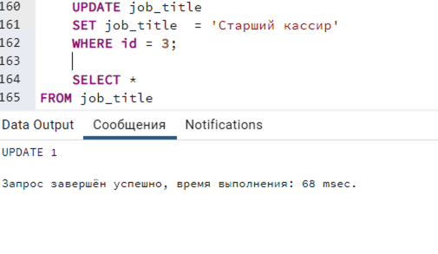

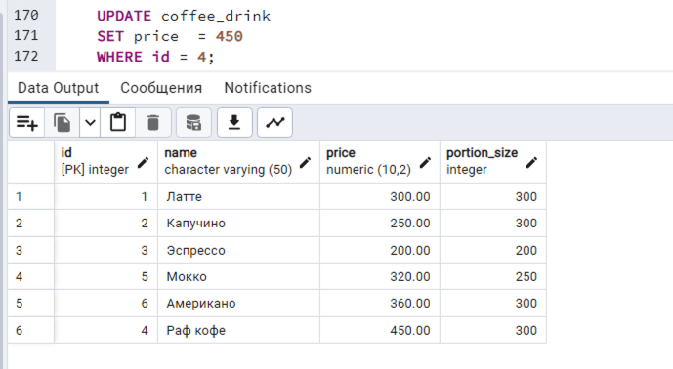

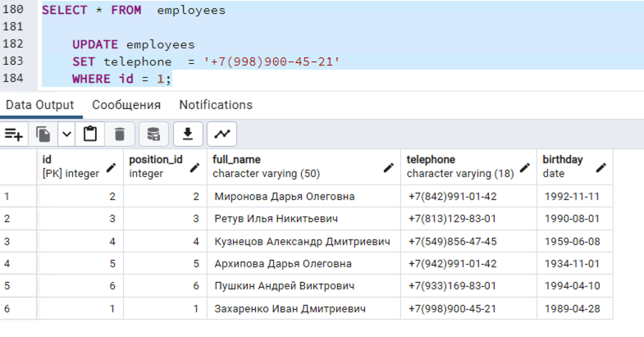

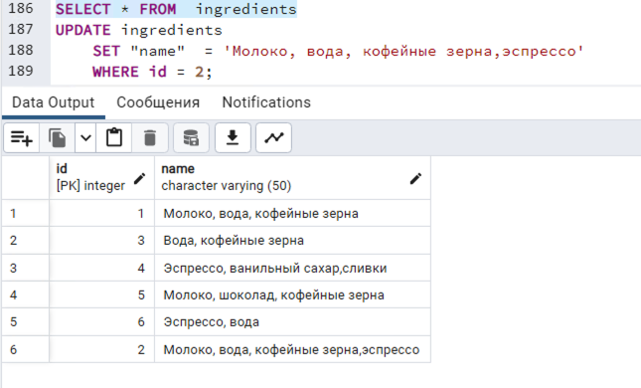

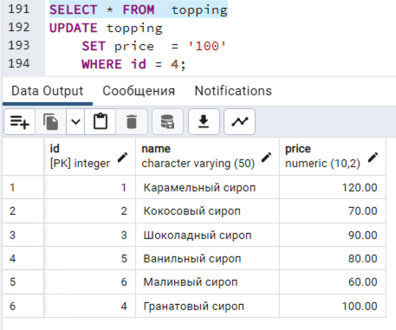

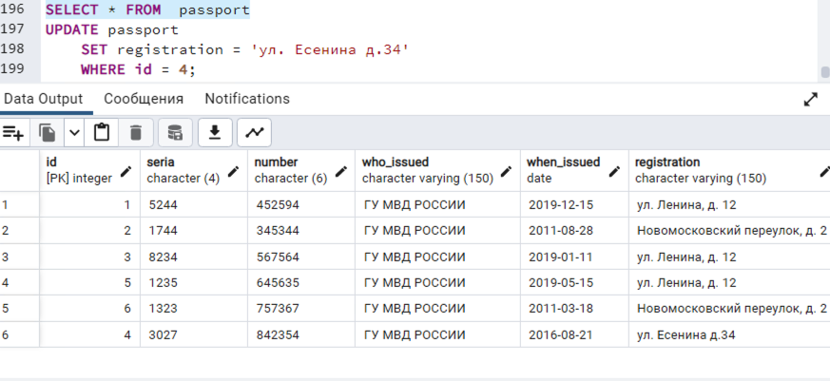

Удаление нескольких записей из разных таблиц, по разным критериям (DELETE)

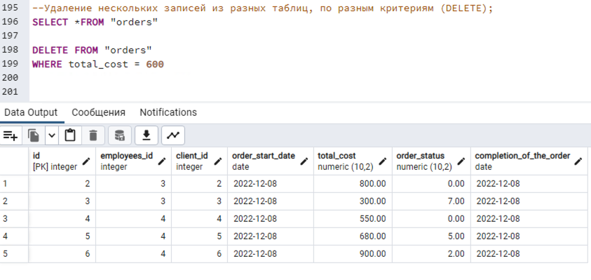

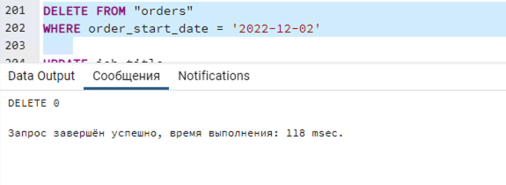

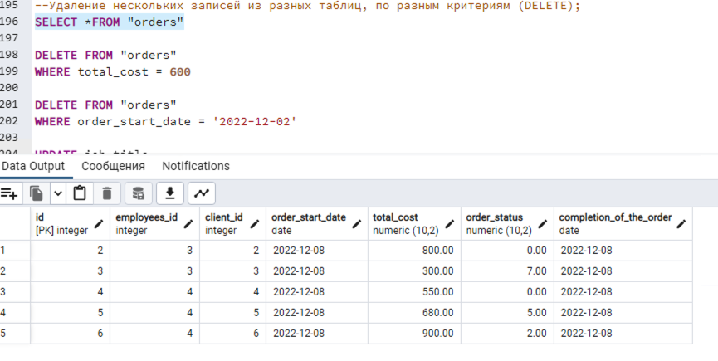

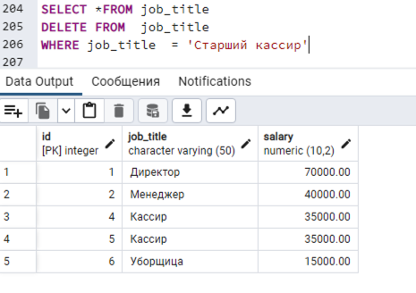

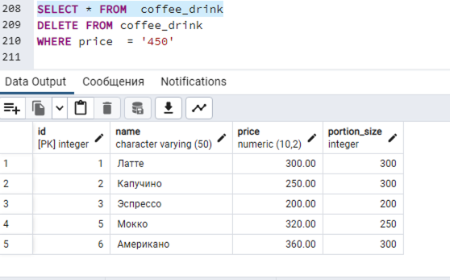

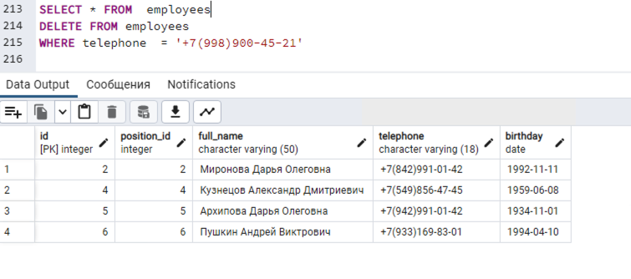

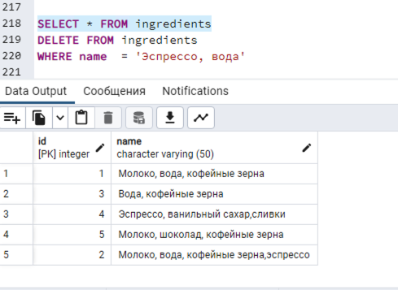

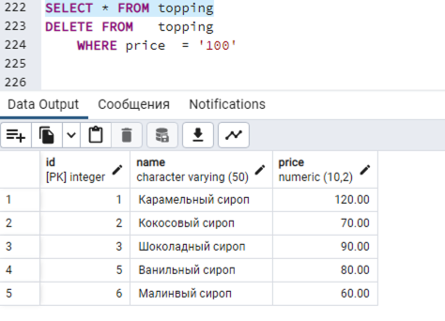

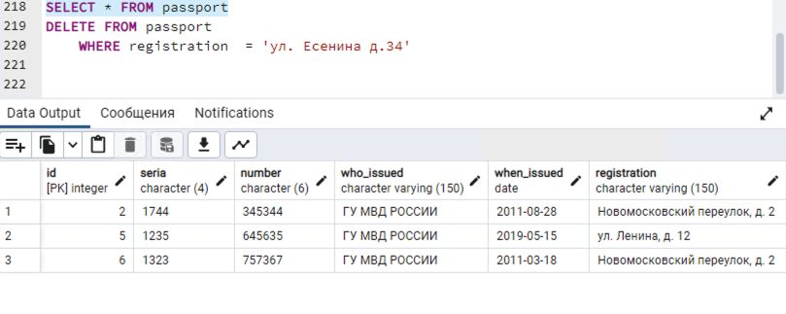

Объединение таблиц (INNER JOIN, RIGHT JOIN, LEFT JOIN)

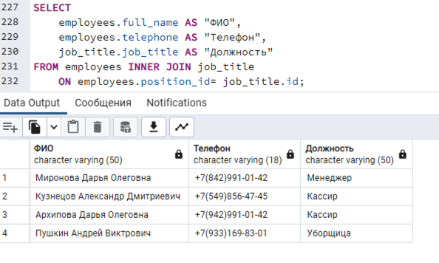

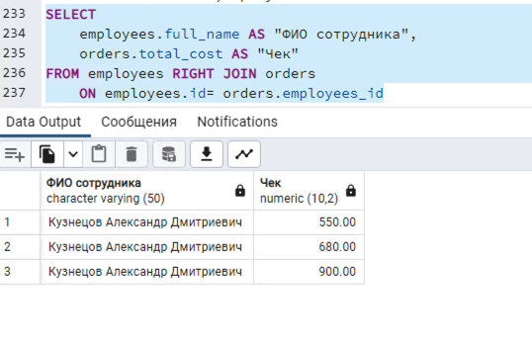

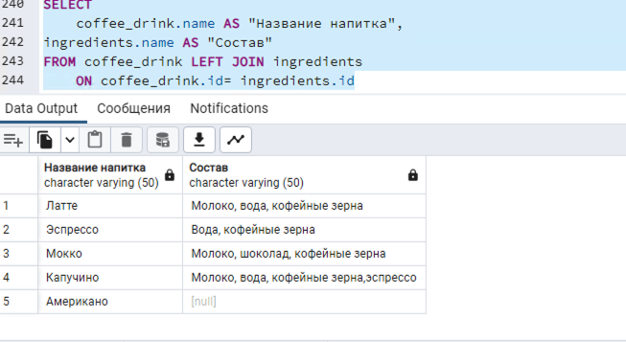

Создание представления

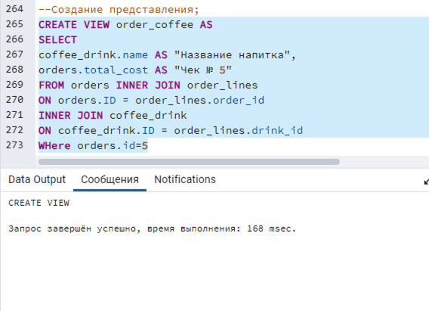

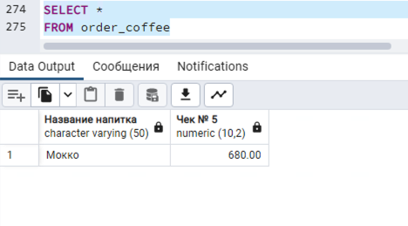

Использование вложенных запросов

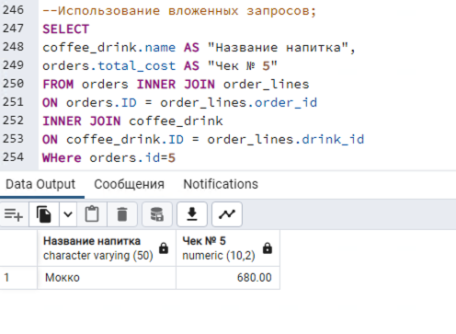

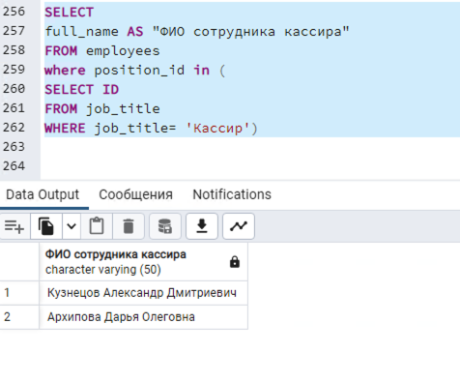

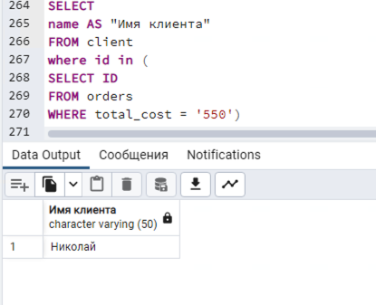

Использование транзакции

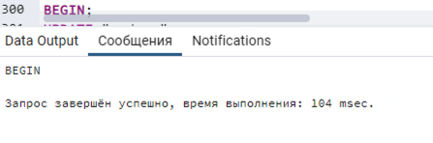

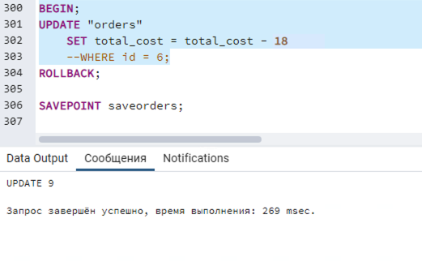

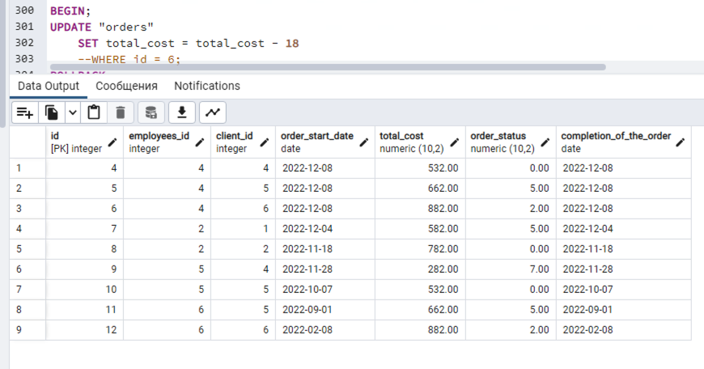

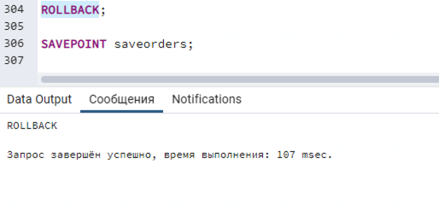

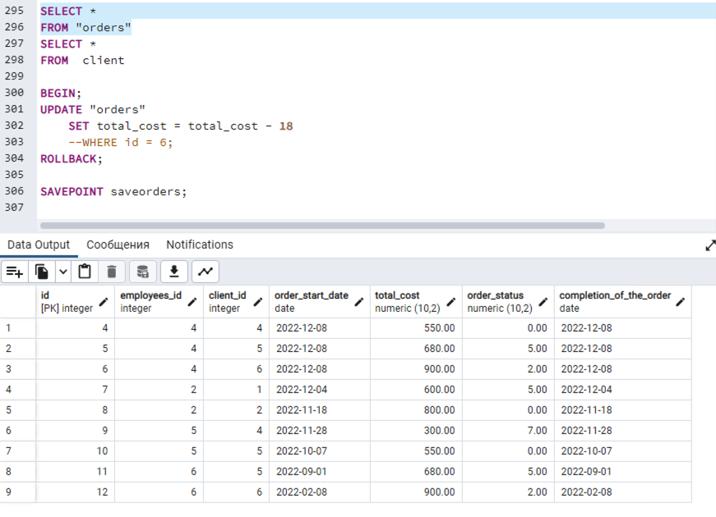

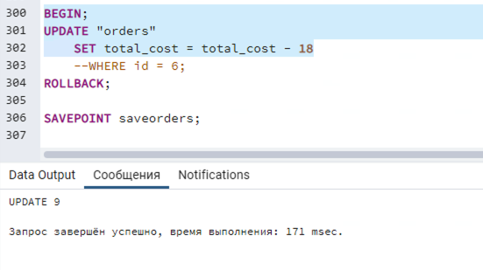

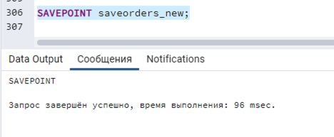

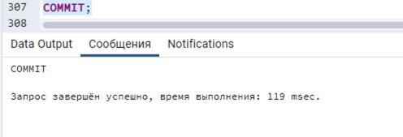

Код программы

--Использование агрегатных функций

--(SUM, COUNT, AVG, MIN, MAX)

SELECT COUNT(*) AS "Количество кофейного напитка"

FROM coffee_drink ;

SELECT * FROM coffee_drink;

SELECT COUNT(*) AS "Количество сотрудников в фирме"

FROM employees;

SELECT *

FROM employees;

SELECT *

FROM "orders";

SELECT AVG(total_cost) AS "Средняя сумма чека"

FROM "orders";

SELECT SUM(total_cost) AS "Сумма всех чеков"

FROM "orders";

SELECT MIN(total_cost) AS "Минимальная сумма чека"

FROM "orders";

SELECT MAX(total_cost) AS "Максимальная сумма чека"

FROM "orders";

----Операторы сравнение (>,<,>=,<=,=,!=,<>);

SELECT name AS "Название кофейного напитка", price AS "Цена <= 300 "

FROM coffee_drink

where price <= 300;

SELECT name AS "Название кофейного напитка", price AS "Цена >= 300 "

FROM coffee_drink

where price >= 300;

SELECT name AS "Название кофейного напитка", price AS "Цена не равно 300 "

FROM coffee_drink

where price <> 300;

SELECT job_title AS "Сотрудники зарабатывающие больше 35000р"

FROM job_title

where salary > 35000;

SELECT job_title AS "Сотрудники зарабатывающие меньше 35000р"

FROM job_title

where salary < 35000;

--Вывод данных из таблиц с помощью оператора WHERE;

SELECT Name AS "Имя клиента", telephone AS "Телефон"

FROM client

where telephone SIMILAR TO '%9+%';

SELECT Name AS "Имя клиента в середине а"

FROM client

WHERE name LIKE '%а_%';

--Использование LIMIT и OFFSET;

SELECT id AS "Проспустить 1 заказ и вывести 2 первых заказа",

order_start_date AS "Дата начала заказа",

total_cost AS "Чек заказа"

FROM orders OFFSET 1 LIMIT 2 ;

SELECT id AS "Проспустить 2 первых заказа",

order_start_date AS "Дата начала заказа",

total_cost AS "Чек заказа"

FROM orders OFFSET 2

SELECT id AS "Вывести 3 первых заказа",

order_start_date AS "Дата начала заказа",

total_cost AS "Чек заказа"

FROM orders LIMIT 3

--Сортировка записей по возрастанию и по убыванию;

SELECT Name AS "Имя напитка от А до Я"

FROM coffee_drink

ORDER BY name ASC;

SELECT Name AS "Имя напитка от Я до А"

FROM coffee_drink

ORDER BY name DESC;

--Логические операторы (AND,OR);

SELECT full_name AS "ФИО", birthday AS "Дата Рождения"

FROM employees

WHERE birthday > '1990-01-01' and birthday > '1993-01-01';

SELECT job_title AS "Должность", salary AS "Оклад"

FROM job_title

WHERE (id = 1 AND job_title IS NOT NULL) OR salary <= 20000;

--Использование IN, NOT IN;

SELECT name AS "Название", portion_size AS "Порция"

FROM coffee_drink

Where portion_size IN ('200','250')

SELECT name AS "Название"

FROM coffee_drink

Where name NOT IN ('Мокко', 'Латте','Капучино')

--Использование регулярных выражений (LIKE, SIMILAR TO);

SELECT full_name AS "ФИО"

FROM employees

WHERE full_name LIKE 'З%';

SELECT firstname AS "Фамилия"

FROM client

WHERE firstname LIKE '%о_%';

SELECT telephone AS "Телефон"

FROM client

WHERE telephone LIKE '%01_%';

SELECT telephone AS "Телефон"

FROM client

WHERE telephone SIMILAR TO '%01%';

SELECT telephone AS "Телефон"

FROM employees

WHERE telephone SIMILAR TO '%9+%';

SELECT telephone AS "Телефон"

FROM employees

WHERE telephone SIMILAR TO '%9{3}%';

SELECT telephone AS "Телефон"

FROM employees

WHERE telephone SIMILAR TO '%(9{3}|42+)%';

--Использование DISTINCT;

SELECT DISTINCT order_status AS "Время отдачи заказа в мин."

FROM "orders";

SELECT

(COUNT(*) -

(SELECT COUNT(DISTINCT total_cost )

FROM "orders"))

AS "Кол-во повторяющихся чеков"

FROM "orders";

--Обновление нескольких записей из разных таблиц, по разным критериям (UPDATE);

SELECT *

FROM "orders"

BEGIN;

UPDATE "orders"

SET total_cost = total_cost - 60

WHERE id = 3;

ROLLBACK;

SAVEPOINT saveorders;

UPDATE "orders"

SET order_start_date = '2022-12-02'

WHERE id = 1

SELECT *FROM job_title

UPDATE job_title

SET job_title = 'Старший кассир'

WHERE id = 3;

UPDATE job_title

SET price = '450'

WHERE id = 4;

SELECT * FROM employees

UPDATE employees

SET telephone = '+7(998)900-45-21'

WHERE id = 1;

SELECT * FROM ingredients

UPDATE ingredients

SET "name" = 'Молоко, вода, кофейные зерна, эспрессо'

WHERE id = 2;

SELECT * FROM topping

UPDATE topping

SET price = '100'

WHERE id = 4;

SELECT * FROM passport

UPDATE passport

SET registration = 'ул. Есенина д.34'

WHERE id = 4;

--Удаление нескольких записей из разных таблиц, по разным критериям (DELETE);

SELECT *FROM "orders"

DELETE FROM "orders"

WHERE total_cost = 600

DELETE FROM "orders"

WHERE order_start_date = '2022-12-02'

SELECT *FROM job_title

DELETE FROM job_title

WHERE job_title = 'Старший кассир'

SELECT * FROM coffee_drink

DELETE FROM coffee_drink

WHERE price = '450'

SELECT * FROM employees

DELETE FROM employees

WHERE telephone = '+7(998)900-45-21'

SELECT * FROM ingredients

DELETE FROM ingredients

WHERE name = 'Эспрессо, вода'

SELECT * FROM topping

DELETE FROM topping

WHERE price = '100'

SELECT * FROM passport

DELETE FROM passport

WHERE registration = 'ул. Есенина д.34'

--Объединение таблиц (INNER JOIN, RIGHT JOIN, LEFT JOIN);

SELECT * FROM employees, job_title

SELECT

employees.full_name AS "ФИО",

employees.telephone AS "Телефон",

job_title.job_title AS "Должность"

FROM employees INNER JOIN job_title

ON employees.position_id= job_title.id;

SELECT * FROM orders,employees

SELECT

employees.full_name AS "ФИО сотрудника",

orders.total_cost AS "Чек"

FROM employees RIGHT JOIN orders

ON employees.id= orders.

SELECT * FROM coffee_drink,ingredients

SELECT

coffee_drink.name AS "Название напитка",

ingredients.name AS "Состав"

FROM coffee_drink LEFT JOIN ingredients

ON coffee_drink.id= ingredients.id

--Использование вложенных запросов;

SELECT

coffee_drink.name AS "Название напитка",

orders.total_cost AS "Чек № 5"

FROM orders INNER JOIN order_lines

ON orders.ID = order_lines.order_id

INNER JOIN coffee_drink

ON coffee_drink.ID = order_lines.drink_id

WHere orders.id=5

SELECT

full_name AS "ФИО сотрудника кассира"

FROM employees

where position_id in (

SELECT ID

FROM job_title

WHERE job_title= 'Кассир')

SELECT

name AS "Имя клиента"

FROM client

where id in (

SELECT ID

FROM orders

WHERE total_cost = '550')

--Создание представления;

CREATE VIEW order_coffee AS

SELECT

coffee_drink.name AS "Название напитка",

orders.total_cost AS "Чек № 5"

FROM orders INNER JOIN order_lines

ON orders.ID = order_lines.order_id

INNER JOIN coffee_drink

ON coffee_drink.ID = order_lines.drink_id

WHere orders.id=5

SELECT *

FROM order_coffee

v

--Использование транзакции.

INSERT INTO "orders"(id ,employees_ID,client_ID,order_start_date,total_cost,order_status,completion_of_the_order)

VALUES

(7,2,1,'2022-12-4','600','5','2022-12-4'),

(8,2,2,'2022-11-18','800','0','2022-11-18'),

(9,5,4,'2022-11-28','300','7','2022-11-28'),

(10,5,5,'2022-10-7','550','0','2022-10-7'),

(11,6,5,'2022-09-1','680','5','2022-09-1'),

(12,6,6,'2022-02-8','900','2','2022-02-8');

SELECT *

FROM "orders"

SELECT *

FROM client

BEGIN;

UPDATE "orders"

SET total_cost = total_cost - 18

--WHERE id = 6;

ROLLBACK;

SAVEPOINT saveorders_new;

COMMIT;